MOÇÃO DE APLAUSOS Nº 573/2021

A Câmara de Vereadores de Itapevi, por meio do Vereador Professor Rafael Alan de Moraes Romeiro que subscreve este documento, aprova a Moção de Aplausos à Sra. Núbia Tenório.

JUSTIFICATIVA

Senhor Presidente; -
Senhoras Vereadoras; -
Senhores Vereadores; -

A Câmara Municipal de Itapevi, através de seu Vereador que subscreve este documento, aprova a Moção de Aplausos à Sra. Núbia Tenório, em virtude dos trabalhos realizados no Resolve Fácil de Itapevi.
O Resolve Fácil já realizou desde sua criação em 2019 milhares de atendimentos, e mesmo em meio a pandemia, tem atuado para atender à população. Priorizando o conforto e comodidade dos moradores da cidade, a Sra. Núbia tem realizado um excelente trabalho, prestando serviços de excelência junto aos munícipes que fazem uso dos diversos serviços disponibilizados pela instituição.

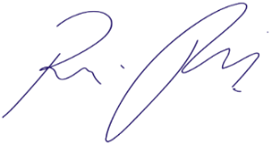
Sala das Sessões Bemvindo Moreira Nery, 22 de outubro de 2021.

Vereador Rafael Alan de Moraes Romeiro
Professor Rafael
Presidente
PODEMOS

